**Конспект НОД в старшей группе на тему : "Овощи"**

**Цель:**

Закрепление и расширение словаря детей по теме: «Овощи».

**Задачи:**

* Формирование лексико-грамматических категорий и развитие связной речи у детей старшего дошкольного возраста.
* Развитие умения составлять описательные загадки по заранее заданному алгоритму.
* Развитие психических процессов детей, мелкой и общей моторики.
* Развитие зрительно-поисковой деятельности.
* Воспитание навыков сотрудничества.

**Оборудование:** изображения овощей оконтуренные, овощи и фрукты - муляжи, таблица – алгоритм для придумывания загадок; таблица с контурными изображениями овощей, мяч, мультимедиа для демонстрации гимнастики для глаз.

Ход занятия:

**I. Организационный момент**

Логопед здоровается и предлагает узнать тему сегодняшнего занятия, поиграв в игру.

Игра «Доскажи словечко» (Овощи)

Поздним летом в огороде   
Собирается народ  
Зрел все лето урожай!  
Что собрали? Отгадай?

Здесь весною было пусто.  
Летом выросла ….. (капуста)  
Собираем мы в лукошко  
Очень крупную…..(картошку)  
От дождя земля намокла –   
Вылезай толстушка….. (свекла)  
Из земли – за чуб плутовку!  
Тянем сочную……. (морковку)  
Помогает деду внук –  
Собирает с грядки …. (лук)

Вкусно выглядит синьор,   
Ярко-красный ……(помидор)  
Под листом укрылся молодец  
Зеленый, длинный …….(огурец)  
Вот и все! Хоть и устали,   
Урожай мы весь собрали!

Дети, по очереди берут картинку-отгадку и закрепляют ее на доске (активизация словаря по лексической теме).

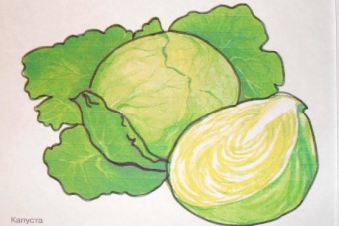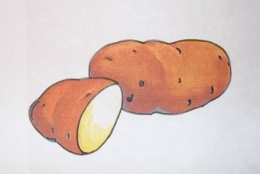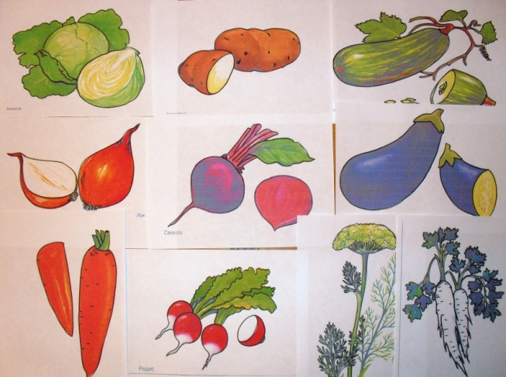 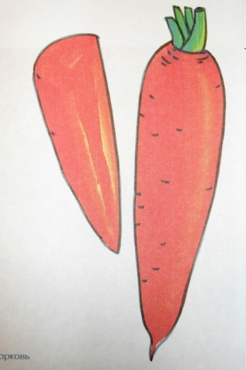

Ребята, а как все, что мы отгадали можно назвать одним словом?

Сегодня, мы будем разговаривать и играть с овощами.

**II. Д/и** **«Четвертый лишний»** с муляжами овощей (развитие мышления, активизация словаря по лексической теме)

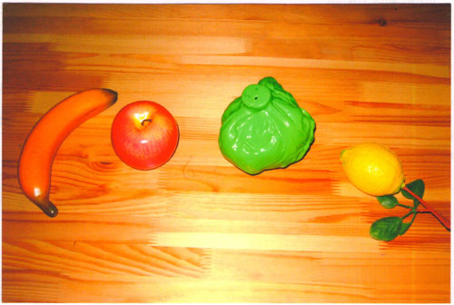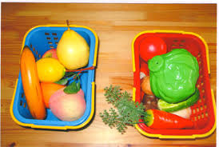

**III** . **Составление загадок – описаний  с использованием таблицы-алгоритма** (развитие связной речи)

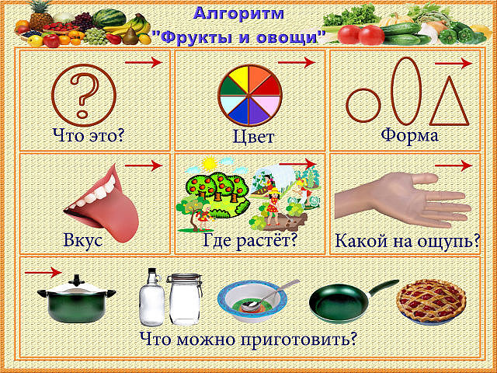

Для придумывания загадки вызывается желающий ребенок, остальные дети отгадывают ее.

**IV. Д\и «Чудесный мешочек» (развитие тактильных ощущений, зрительно-поисковой деятельности, связной речи)**

Дети определяют  фрукт в мешочке на ощупь и находят его контурное изображение на таблице, называя его местоположение

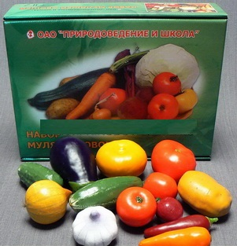

|  |  |  |
| --- | --- | --- |
| Картинки по запросу раскраски овощи | Картинки по запросу раскраски овощи | Картинки по запросу раскраски овощи |
| Картинки по запросу раскраски овощи | Картинки по запросу раскраски овощи | Картинки по запросу раскраски овощи |
| Картинки по запросу раскраски овощи | Картинки по запросу раскраски овощи | ov11_4 |

**V.** **Гимнастика для глаз**

Мультимедийная презентация «Пчелка».

Ребята, рядом с нашими овощами кружатся пчелки. Давайте посмотрим как они собирают мед. Внимательно следите глазами за ними.

**VI.Д/и «Собери картинку »**  разрезные картинки у каждого ребенка (развитие зрительных функций)

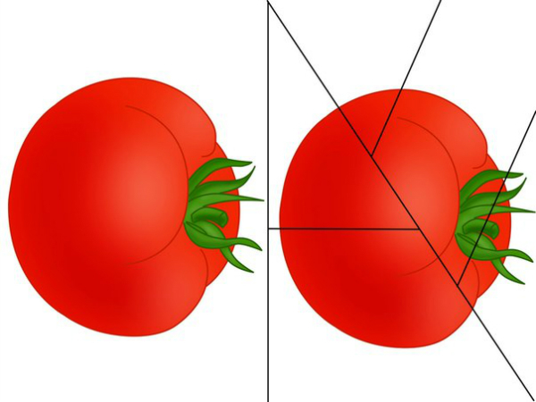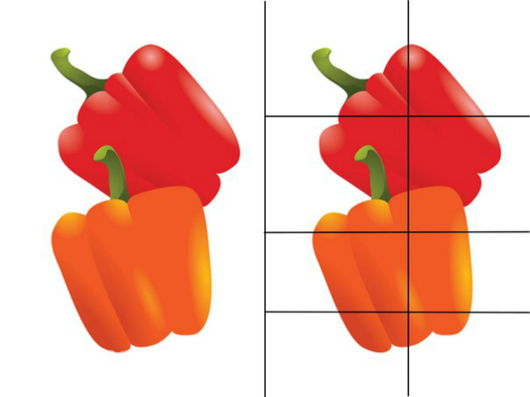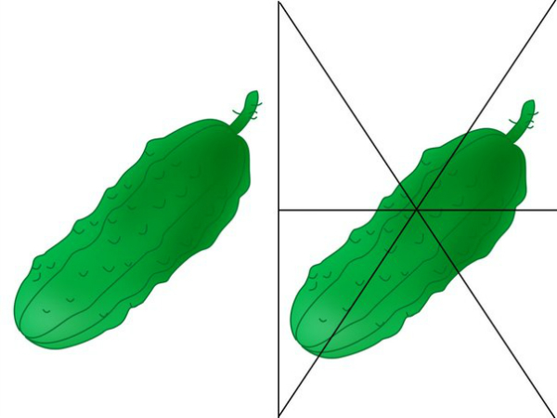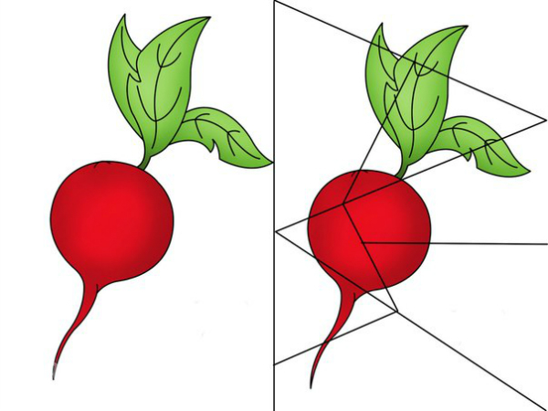

**VII. Д\и «Вершки — корешки»** (Развитие лексико – грамматических категорий)

Ребята, посмотрите на наши овощи. Какие-то овощи растут в земле, а другие над землей. Одни овощи нам приходится выкапывать или выдергивать, а другие срывать или срезать. То, что растет над землей, называется вершки, а то, что под землей – корешки. У одних овощей съедобны вершки, а у других корешки. Давайте же разберемся, что нам кушать у какого овоща.

Логопед кидает ребенку мячик и называет овощ. Ребенок должен назвать съедобную часть овоща.

 Например, картофель – корешки; капуста – вершки и т.д.

**VIII. Физминутка «В нашем огороде»** ( Развитие общей и мелкой моторики)

Огурцы, капуста, перец             Дети загибают пальцы на

В огороде нашем есть               одной и другой руке.

Сварим суп, в салат                   «Помешивают суп»: выпол-

порежем,                                     няют круговые движения

                                                     ребром ладони одной руки

                                                     по раскрытой ладони другой.

Можем и сырыми съесть!         Хлопки в ладоши.

**IX.** **Д\и «Приготовь сок»** (Образование прилагательных от названий овощей)

Ребята, а кто из вас любит сок? Давайте приготовим сок из овощей. Какой сок получится из огурца? (огуречный сок). А из свеклы? (свекольный сок).

Аналогично образовываются прилагательные от слов помидор, лук, капуста, тыква, морковь

Какой сок нравится вам больше всех остальных?

**X. Итог занятия**

**Подводятся итоги занятия, проводится рефлексия** настроения и эмоционального состояния, рефлексия содержания учебного материала, рефлексия деятельности.

**Рекомендации для родителей по закрепления полученных результатов дома**

1.    Родителям рекомендуется:

•    Рассмотреть дома с ребёнком натуральные овощи: картофель, огурец, морковь, капусту, фасоль, свёклу, тыкву, редиску, горох, лук, перец.  
•    Объяснить, что всё это можно назвать одним словом “овощи”  
•    Обратить внимание на следующие признаки овощей: цвет, форму, вкус.

•    Совместно с ребёнком приготовить любое блюдо из овощей.

2.    Игра “Отгадай загадку, нарисуй отгадку”.

а) Хотя я сахарной зовусь, но от дождей я не размокла.  
Крупна, кругла, сладка на вкус, узнали вы?  
Я…

б) Летом в огороде – свежие, зелёные,  
А зимою в бочке – жёлтые, солёные.  
Отгадайте, молодцы, как зовут нас?… и т.д.

3. Заучивание стихотворения “Огород”  А. Прокофьев.

В огороде много гряд,  
Тут и репа и салат,  
Тут и свёкла, и горох,  
А картофель разве плох?  
Наш зелёный огород  
Нас прокормит целый год.

3. Игра “Назови цвет”

Морковь (какая?) — оранжевая  
Огурец, картофель, помидор, баклажан

4. Игра “Один – много”

Огурец – огурцы  
(морковь, капуста, кабачок, лук, помидор, баклажан, чеснок, свёкла)

5. Выполнить графические задания:

